ADI SOYADI:  SINIFI NO: | 2025-2026 EĞİTİM ÖĞRETİM YILI  BAYRAMYAZI ORTAOKULU  5-6-7-8.SINIF KÜLTÜR VE MEDENİYETİMİZE YÖN VERENLER I  1. DÖNEM 2. BEP YAZILI | PUAN

PUAN | 1.SORU | 2.SORU | 3.SORU | 4.SORU | 5.SORU | 6.SORU | 7.SORU | 8.SORU
PUAN | 15 | 15 | 10 | 10 | 10 | 15 | 10 | 15

SORU 1. Mevlana, herkesi olduğu gibi kabul etmemizi öğütlemektedir.
Mevlana’ya göre insanlara nasıl davranmalıyız?
CEVAP:

SORU 2. Bir insan, malını ve sahip olduklarını kaybedebilir ama yaptığı iyilikler kaybolmaz, onunla kalır.
Bu söz bize neyin önemli olduğunu anlatmaktadır?
CEVAP:

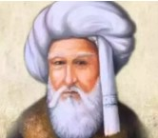
SORU 3. Osmanlı Devleti’nin manevi kurucusu olarak bilinen gönül eri kimdir? Yazınız.
CEVAP:

SORU 4.
Yandaki görselde Harezmiye ait bir görsel verilmiştir.  Buna göre Harezmi hangi alanda çalışmalar yapmıştır? Yazınız. | 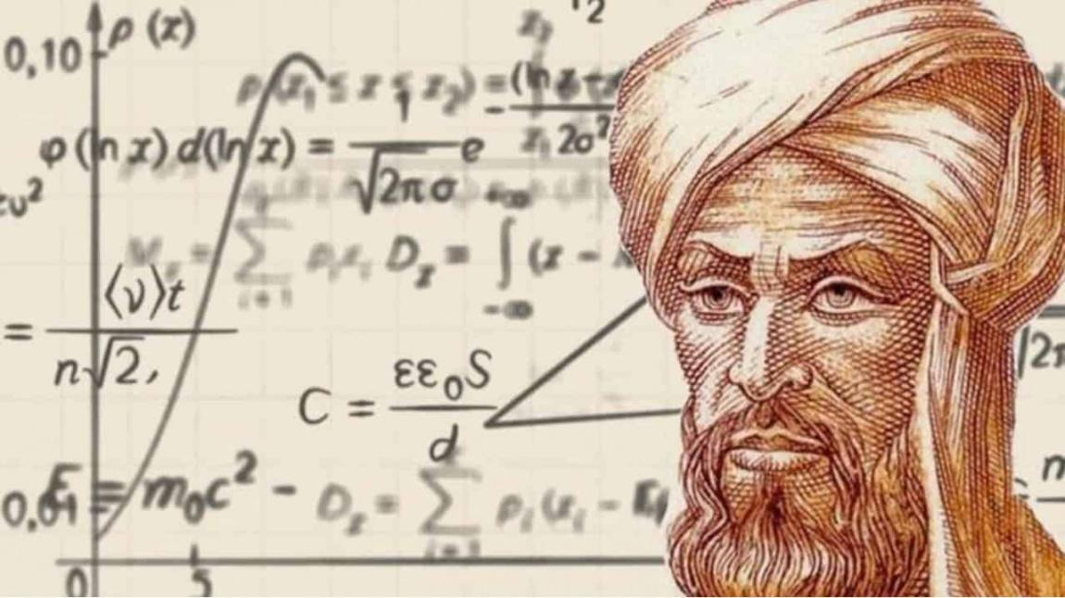
CEVAP:

SORU 5. Farabi, mantık, felsefe, matematik, siyaset, müzik gibi birçok farklı alanda çalışmalar yapmıştır.
Bu durum Farabi’nin hangi özelliğini gösterir?
CEVAP:
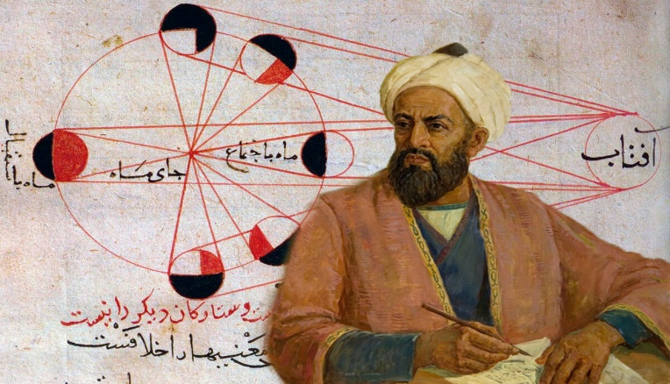
SORU 6. Biruni, Güneş, Dünya ve ölçümlerle ilgili çalışmalar yapmıştır.
Biruni hangi alanlarla ilgilenmiştir?
CEVAP:

SORU 7. İbn-i Sina, hastalıkların nedenlerini araştırmış ve insanları nasıl tedavi edebileceğini incelemiştir.
Buna göre İbni Sina hangi alanda çalışmalar yapmıştır?
CEVAP:

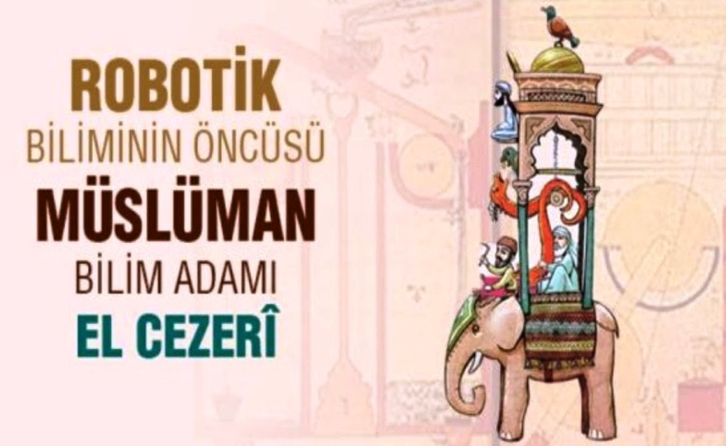
SORU 8. Yandaki görselde El Cezerî ile ilgili bşşr afiş verilmiştir.
El Cezerî, yaptığı makinelerle robotik biliminin öncüsü olarak kabul edilir.
Buna göre El Cezerî hangi alanda çalışmalar yapmıştır?

CEVAP:

Zeki DOĞAN – Sosyal Bilgiler Öğretmeni – www.sosyalciniz.net
BAŞARILAR....

5-6-7-8. SINIF KÜLTÜR VE MEDENİYETİMİZE YÖN VERENLER I DERSİ
1. DÖNEM 2. BEP YAZILI KONU SORU DAĞILIM TABLOSU
SENARYO 1

ÖĞRENME ALANI | SORU NO | KAZANIM | PUAN DEĞERİ
2. ÜNİTE:  GÖNÜL ERLERİ:  ERDEM YOLCULARI | 1 | KMYV.1.2.3. Mevlana Celaleddin Rumi’nin kültür ve medeniyetimize sağladığı katkıları açıklar. | 15
2. ÜNİTE:  GÖNÜL ERLERİ:  ERDEM YOLCULARI | 2 | KMYV.1.2.4. Hacı Bektaş Veli’nin kültür ve medeniyetimize sağladığı katkıları açıklar. | 15
2. ÜNİTE:  GÖNÜL ERLERİ:  ERDEM YOLCULARI | 3 | KMYV.1.2.5. Şeyh Edebali’nin kültür ve medeniyetimize sağladığı katkıları açıklar. | 10
3. ÜNİTE: AYDINLANMA YOLCULARI: BÜYÜK ZEKÂLARIN İZİNDEN | 4 | KMYV.1.3.1. Harizmi’nin kültür ve medeniyetimize sağladığı katkıları açıklar. | 10
3. ÜNİTE: AYDINLANMA YOLCULARI: BÜYÜK ZEKÂLARIN İZİNDEN | 5 | KMYV.1.3.2. Farabi’nin kültür ve medeniyetimize sağladığı katkıları açıklar. | 10
3. ÜNİTE: AYDINLANMA YOLCULARI: BÜYÜK ZEKÂLARIN İZİNDEN | 6 | KMYV.1.3.3. Biruni’nin kültür ve medeniyetimize sağladığı katkıları açıklar. | 15
3. ÜNİTE: AYDINLANMA YOLCULARI: BÜYÜK ZEKÂLARIN İZİNDEN | 7 | KMYV.1.3.4. İbni Sina’nın kültür ve medeniyetimize sağladığı katkıları açıklar. | 10
3. ÜNİTE: AYDINLANMA YOLCULARI: BÜYÜK ZEKÂLARIN İZİNDEN | 8 | KMYV.1.3.5. Cezeri’nin kültür ve medeniyetimize sağladığı katkıları açıklar. | 15

